
HISTORIA DE USUARIO
No. Nombre de la HU: HU 29 Formulario
Historias relacionadas |  |  | Estimación:
Dependencia HU: |  |  | Aprobada por:
Descripción: |  | Cómo: Yo como Administrador del portal de RENIEC  Quiero: el componente de Formulario de caja que otorga Liferay  Para: utilizar esta funcionalidad y con esta presentar y organizar formularios de captura de información de contacto.
MOCKUPS ó PROTOTIPOS
UI UX /Wireframe( img y link)
N/A, ya que se utilizará la funcionalidad de caja que otorga Liferay para la construcción de formularios.

CRITERIOS DE ACEPTACIÓN

Escenario 1 – Funcionalidad de Formulario de Liferay

- Se requiere utilizar la funcionalidad que por defecto tiene Liferay para la creación de formularios.
- Los Administradores del portal de RENIEC, utilizarán esta funcionalidad para crear el formulario de “Contacto” que es requerido con la selección de los diferentes tipos de campos, validaciones, reglas, entradas, opción de notificación, cargue de archivos y demás funciones que otorga Liferay para la construcción de formularios; teniendo en cuenta que se presentará sin un estilo de diseño.
- Todo lo que se cree con esta funcionalidad de Liferay es administrable (textos, tipos de campo, validaciones, reglas, texo de placeholder, textos de ayuda, mensajes de confirmación, de error etc).
- A continuación, se presentan los campos del formulario de “Contacto” con el que cuenta en la actualidad RENIEC en su portal y una guía con algunas validaciones para que sean incluidas durante la construcción del formulario, sin embargo, solo son consideraciones, de requerir utilizar otros textos u otras validaciones, está abierto para que desde la funcionalidad de Liferay se realicen por la persona encargada:

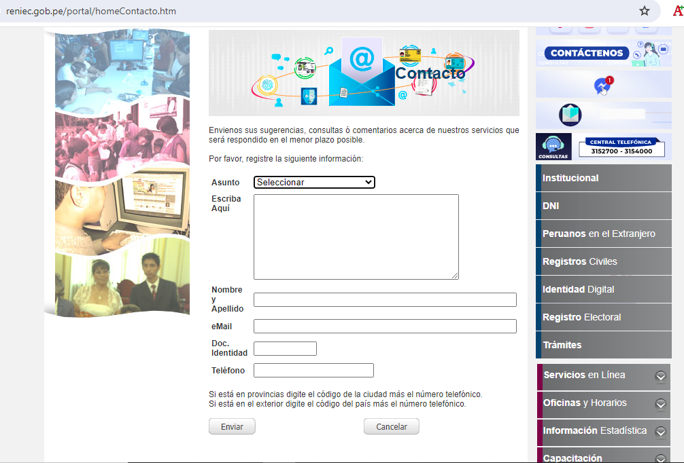

El formulario estará compuesto con los siguientes campos:

- Título encabezado: “Contacto”
- Descripción: “Envíenos sus sugerencias, consultas o comentarios acerca de nuestros servicios que será respondido en el menor plazo posible. Por favor, registre la siguiente información:”

- Campo de lista desplegable: “Asunto”. Las opciones de la lista desplegable serán: Trámites, Peruanos en el extranjero, Servicios en Línea, Registros Civiles, Acerca del Portal, Certificación Digital, DNI Electrónico.
Este campo es obligatorio
Texto placeholder: Seleccione un asunto

- Campo de texto: “Ingrese sus sugerencias, consultas o comentarios”. Campo de texto para ingresar caracteres alfanuméricos y especiales
Este campo es obligatorio
Texto placeholder: Escriba aquí

- Campo de texto: “Nombres”. Campo de texto para ingresar caracteres alfanuméricos y especiales
Este campo es obligatorio
Texto placeholder: Ingrese sus nombres

- Campo de texto: “Apellidos”. Campo de texto para ingresar caracteres alfanuméricos y especiales
Este campo es obligatorio
Texto placeholder: Ingrese sus apellidos

- Campo de texto: “E mail”. Campo de texto para ingresar caracteres alfanuméricos y especiales
Este campo es obligatorio
Texto placeholder: Ingrese su E mail

- Campo numérico: “No. Documento de identidad”. Campo de texto para ingresar caracteres numéricos
Este campo es obligatorio
Texto placeholder: Ingrese su número de documento

- Campo numérico: “Teléfono”. Campo de texto para ingresar caracteres numéricos
Este campo es obligatorio
Texto placeholder: Ingrese su número de teléfono
Texto de ayuda: Si está en provincias digite el código de la ciudad más el número telefónico.
Si esta en el exterior digite el código del pais más el número telefónico.

- Botón: “Enviar”. Solamente hasta cuando se diligencien todos los campos obligatorios, se deberá activar el botón para generar la acción de envío

- Mensaje de confirmación de envío: “Su mensaje se ha enviado con éxito. Pronto el personal de RENIEC atenderá su pedido o sugerencia. Muchas gracias”. La captura de la información se almacenará en las entradas de Liferay y se podrá exportar la información.

Versión | Fecha | Autor | Cambios realizados
V0 | 03-01-2024 | Paula González Rodríguez | Creación historia de usuario

